TIÊU CHUẨN NGÀNH
3TCN 197-72
DAO BÀO GẮN HỢP KIM CỨNG - DAO BÀO PHÁ ĐẦU THẲNG ϕ=45º, PHẢI VÀ TRÁI
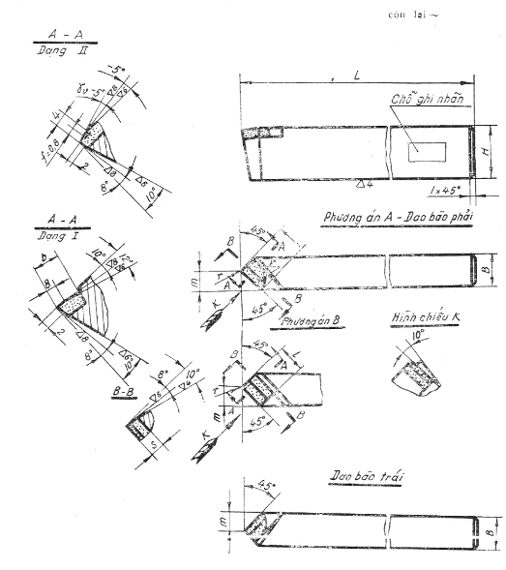
Chú thích: 1. Dạng I chủ yếu dùng để gia công gang và các kim loại ròn (được gắn hợp kim cứng nhôm WC−Co hay nhóm BK của Liên Xô).
Dạng II chủ yếu để gia công thép và các kim loại dẻo (được gắn hợp kim cứng nhóm WC−TiC−Co hay nhóm TK của Liên Xô).
2. Theo yêu cầu của khách hàng, cho phép sản xuất dao bào có trị số góc độ và độ nhẵn khác qui định ở các hình vẽ trên.
Ví dụ kí hiệu qui ước dao bào phá đầu thẳng, ϕ=45º, phải, phương án B, có mặt cắt thân dao 25x20mm, gắn hợp kim cứng T15K6 (Dạng II):
Dao bào B−25x20−T15K6 3TCN 197−72.
Tương tự, đối với dao trái:
Dao bào B−25x20−T15K6 3TCN 197−72.
hoặc gắn BK8 (dạng I):
Dao bào B−25x20−BK8, 3TCN 197−72.
Dao bào TB−25x20−BK8 3TCN 197−72.
Kích thước, mm
Kích thước mặt cắt thân dao |  | L | m | r  ≈ | Mảnh hợp kim cứng theo Γ0CT 2209−66
 |  |  |  |  | Phương án A |  |  |  |  | Phương án B
H | B | L | m | r  ≈ | Số hiệu của mảnh | I | b | S | R | Số hiệu của mảnh | I | b | S
20 | 16 | 170 | 9 | 1 | 1047−1048 | 12 | 8 | 5 | 8 | 0137Ђ | 12 | 8 | 5
25 | 20 | 200 | 12 | 1 | 1049−1050 | 16 | 10 | 6 | 10 | 0139Ђ | 16 | 10 | 6
32 | 25 | 250 | 14 | 1,5 | 1015−1016 | 20 | 12 | 7 | 12.5 | 0115Ђ | 20 | 12 | 8
40 | 32 | 300 | 18 | 2,5 | 1053−1054 | 25 | 14 | 8 | 14 | 0141Ђ | 25 | 14 | 8
50 | 40 | 350 | 23 | 2 | 1057−1058 | 32 | 18 | 10 | 18 | 0143Ђ | 32 | 18 | 10
63 | 50 | 450 | 30 | 2 | 1061−1062 | 40 | 22 | 12 | 22.5 | 0145Ђ | 40 | 22 | 12
1 − Vật liệu phần cắt : Hợp kim cứng gồm 2 nhóm WC−Co và WC−TiC−Co.
Chú thích: Nhóm WC−Co tương ứng với nhóm BK của Liên Xô (BK8, BK6, v.v…)
Nhóm WC−TiC−Co tương ứng với nhóm TK của Liên Xô (T15K6, T5K10…)
Đặc điểm và phạm vi ứng dụng của một số nhãn hiệu hợp kim cứng đã được nêu lên trong phụ lục của 3TCN 209−72.
2− Vật liệu thân dao : Thép 45 hoặc 50 (theo Γ0CT 1050−60).
Độ cứng thân dao không thấp hơn HRC 28.
3− Sai lệch cho phép :
a) Kích thước L : Sai lệch cho phép lấy bằng hai lần B10 theo TCVN 42−63;
b) Kích thước H và B :
Đối với dao chỉ gia công mặt tựa (chế tạo từ thép cán nóng), thì sai lệch cho phép của H như sau:
- Nếu H=16 và 20mm, sai lệch cho phép là −1,5mm ;
- Nếu H=25 và 32mm, sai lệch cho phép là −2mm ;
- Nếu H=45, 50 và 63mm, sai lệch cho phép là −3mm,
Đối với dao được gia công tất cả các mặt, thì sai lệch cho phép của H và B lấy theo L1₆ của TCVN 40−63.
c) Các kích thước còn lại : Sai lệch cho phép lấy theo cấp chính xác 10, với khoảng dung sai phân bố đối xứng.
4− Yêu cầu của phần cắt : Trên phần cắt (trên mảnh hợp kim cứng) không được có vết xước, nứt. Trên lưỡi cắt không được gồ ghề hoặc bị sứt mẻ. Chỗ nối tiếp giữa lưỡi cắt chính và lưỡi cắt phụ phải đều đặn và phù hợp với bán kính cong r đã cho.
5− Yêu cầu của mối hàn : Mối hàn giữa mảnh hợp kim cứng và thân dao phải bền vững ; chiều dầy lớp kim loại hàn không được lớn quá 0,2mm. Chỗ gián đoạn của mối hàn không được lớn quá 20% chiều dài hàn.
6− Ghi nhãn :
Trên một mặt bên của mỗi dao cần ghi rõ :
a) Nhãn hàng của nhà máy chế tạo dao ;
b) Nhãn hiệu hợp kim cứng ;
c) Kích thước HxB của mặt cắt thân dao.
7− Các yêu cầu kỹ thuật khác : Theo 3TCN 209−72.

